Úloha č. 3
Grizzly

Medveď grizly alebo ľudovo grizly je severoamerický poddruh medveďa hnedého. Dosahuje hmotnosť od 180 do 680 kilogramov a výšku 2,44 metrov v stoji. Aj napriek masívnej veľkosti medvede grizly dokážu dosahovať rýchlosť až 55 km/h.
Medvede sa často vyskytujú aj na Slovensku. Vzniklo o nich množstvo piesní, porekadiel alebo básní. My sa budeme venovať tej najznámejšej.
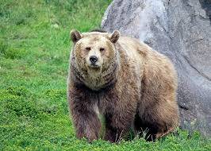
Nauč sa zahrať si pesničku ‘Medveďku daj labku‘ na nejakom hudobnom nástroji. (Pokojne si ho môžeš i sám vyrobiť). Pokiaľ sa ti to nepodarí, aspoň nám ju zaspievaj. Ak zvládneš oboje naraz, získaš bonus

Video, kde spievaš a hráš nám pošli cez Messenger na Oratko Úsmev Poprad alebo cez mail na oratkousmevpp@gmail.com .

